Утверждена
Постановлением Правительства
Курской области
От 28.06.2029 №588-па
( в редакции постановления
Правительства Курской области)
От____________№_____________)

Стратегия совершенствования экстренной медицинской помощи в Курской области до 2030года (далее Стратегия).

г. Курск
2025 г.

оглавление
- Общие положения
- Общая характеристика региона
  - Общие сведения о территории Курской области.
  - Административно – территориальное устройство
  - Пути сообщения и транспорт
  - Анализ демографической ситуации в Курской области и прогноз ее развития
- Инфраструктура сети медицинских организаций Курской области
- Кадровое обеспечение
- Характеристика службы скорой медицинской помощи и территориального центра медицины катастроф
  - Характеристика службы скорой медицинской помощи
  - Характеристика территориального центра медицины катастроф
- Система оказания помощи пострадавшим в ДТП
- Система оказания помощи пациентам с сосудистыми катастрофами
- Система оказания медицинской помощи детскому населению
- Система оказания помощи беременным, роженицам и новорожденным
- Система оказания помощи пациентам с инфекционными заболеваниями
- Цели, задачи и приоритетные направления реализации стратегии

Стратегия совершенствования экстренной медицинской помощи в Курской области до 2030 года.
- Общие положения
Стратегия совершенствования экстренной медицинской помощи в Курской области до 2030 года (далее - Стратегия) определяет цели, задачи и принципы, направленные на обеспечение интересов и реализацию национального проекта Российской Федерации «Продолжительная и активная жизнь» на территории региона. Стратегия разработана на основе паспорта регионального сегмента федерального проекта «Совершенствование экстренной медицинской помощи», входящего в состав национального проекта «Продолжительная и активная жизнь», утверждённого Указом Президента Российской Федерации от 07.05.2024 №309 «О национальных целях развития Российской Федерации на период до 2030 года и на перспективу до 2036 года».
Правовую основу стратегии составляют Конституция Российской Федерации, Воздушный кодекс Российской Федерации, Федеральный закон от 28 июня 2014 года № 172-ФЗ «О стратегическом планировании в Российской Федерации», Федеральный закон от 21 ноября 2011 года № 323-ФЗ «Об охране здоровья граждан в Российской Федерации», иные федеральные законы, приказ Министерства здравоохранения Российской Федерации от 20 июня 2013 года № 388н «Об утверждении Порядка оказания скорой, в том числе скорой специализированной, медицинской помощи» и нормативно-правовые акты Курской области.

- Общая характеристика региона
  - Общие сведения о территории Курской области.
Курская область – субъект Российской Федерации, входит в состав Центрального федерального округа. Административный (областной) центр – город Курск. Образована 13 июня 1934 года. Протяженность границ 1250км, из них 245 км имеют статус государственной границы России с Украиной (Сумская область). На северо-западе область граничит с Брянской областью – на протяжении 120 км, на севере с Орловской областью – 325 км, на северо – востоке с Липецкой областью – 65 км, на востоке – с Воронежской областью – 145 км, на юге с Белгородской областью – 335 км.
Площадь области – 29,8 тыс. кв. км. Протяженность области между крайними точками с востока на запад 305 км, с севера на юг – 171 км. Расстояние до г. Москва – 536км.
Касторненский
Золотухинский
Железногорский
Фатежский
Поныровский
Щигровский
Черемисиновский
Советский
Горшеченский
Мантуровский
Пристенский
Солнцевский
Тимский
Обоянский
Медвенский
Беловский
Суджанский
Б.Солдатский
Курчатовский
Льговский
Кореневский
Глушковский
Рыльский
Хомутовский
Конышевский
Дмитриевский
ЖЕЛЕЗНОГОРСК
КУРЧАТОВ
КУРСК
Курский
Октябрьский
  - Административно – территориальное устройство.
Количество муниципальных образований Курской области – 355, в том числе:
5 городских округов: г. Курск (с тремя административными округами: Центральный, Сеймский, Железнодорожный), г. Железногорск, г. Курчатов, г. Льгов, г. Щигры;
28 муниципальных районов
27 городских поселений
295 сельских поселений
  - Пути сообщения и транспорт.
Курская область характеризуется развитой транспортной инфраструктурой.
Общая протяжённость автомобильных дорог на территории Курской области составляет 17598,1 км., в том числе федерального значения – 498,883 км., регионального значения – 1 674,078 км., межмуниципального значения – 4900,918 км. и местного значения – 10 569,2 км. В том числе с твердым покрытием – 4612,6 км., грунтовые – 42,774 км.
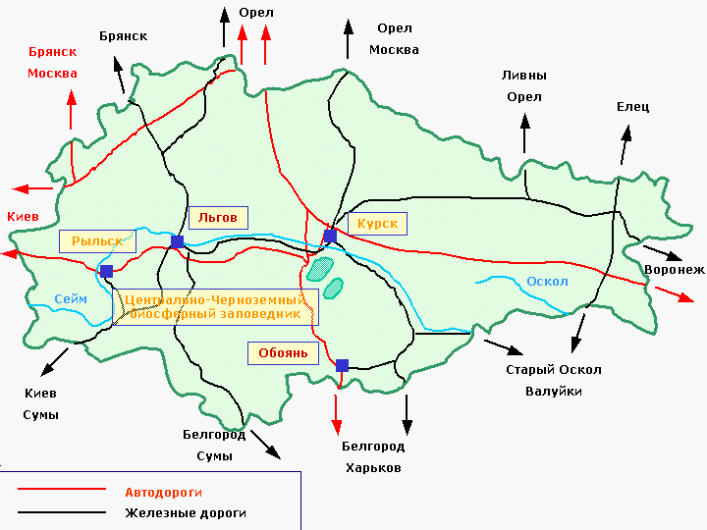
По территории Курской области проходят 7 автомобильных дорог федерального значения общей протяжённостью 498,883 км. (см. Таблица 1).
Таблица 1.

№ п/п | Индекс автодороги | Наименование автодороги | Протяженность по территории области (км) | Ширина проезжей части (м) | Мостов, путепроводов (ед.)
1 | М-2 | «Крым» Москва-Тула-Орел-Курск-Белгород - граница с Украиной | 152,588 | 7-24,5 | 18
2 | М-3 | «Украина» | 15 | 7,0-17,5 | -
3 | Р-298 | «Курск – Воронеж» | 143,967 | 7,0-24,5 | 3
4 | А-142 | «Тросна-Калиновка» | 96,295 | 7,0-17,5 | 15
5 | М-2 «Крым» -  Р-298 Курск-Воронеж | «Крым» Москва-Тула-Орел-Курск-Белгород - граница с Украиной - Прохоровка - Губкин - Р-298 Курск-Воронеж-автомобильная дорога  Р-22 «Каспий» | 17,783 | 7-7,4 | 2
6 | Юго-Восточный обход г. Курска | «Крым» Москва - Тула - Орел - Курск - Белгород - граница с Украиной, Юго-Восточный обход г. Курска | 23,862 | 15,0-22,5 | 4
7 | Р-298 Курск – Воронеж - Кшенский-  М-4 «Дон» | Курск – Воронеж - автомобильная дорога Р-22 «Каспий» - Кшенский-М-4 «Дон» | 49,388 | 6,5-7,0 | 3
На автомобильных дорогах области 348 мостов общей протяженностью 21100 погонных метров.
Через территорию области пролегают важные железные дороги, связывающие центр России с югом страны, Поволжьем, ближним зарубежьем. Эксплуатационная длина железнодорожных линий Курской области составляет 850,6 км, 84,14 км – подъездных путей. Протяженность электрофицированных линий – 299,4км. Через территорию области проходят железнодорожные магистрали «Москва-Севастополь», «Киев-Воронеж» и другие линии, расположены три крупных железнодорожных узла: Курск, Льгов, Касторное и 65 железнодорожных станций, 31 из которых оборудована погрузочно-разгрузочными рампами бокового и торцевого типа. Пропускная способность станции Курск на направлении север-юг 100 пар пассажирских составов в сутки или 50 пар грузовых составов в сутки.
Авиационное сообщение представлено:
- Казенное предприятие Курской области «Курск-Восточный» — международный аэропорт города Курска, расположенный в 7 км к востоку от центра города, 1 взлетно-посадочная полоса с железобетонным покрытием – 2500х40м и 1 взлетно-посадочная полоса с асфальтным покрытием – 550х35м
- Аэроклуб «РОСТО» п. Рышково грунтовая взлетно-посадочная полоса

  - Анализ демографической ситуации в Курской области и прогноз ее развития.
Население Курской области 01.01.2024 численность населения 1060892 человека, в том числе:

Расселению области присуща значительная концентрация населения в областном центре, где проживает 41% населения области.
Динамика численности населения на начало года (см. Таблица 2).
Таблица 2.
год | ВСЕГО, человек | в том числе |  | доля в общей численности, %
год | ВСЕГО, человек | городского | сельского | городского | сельского
2019 | 1 107041 | 754919 | 352122 | 68,2 | 31,8
2020 | 1 104008 | 756464 | 347544 | 68,5 | 31,5
2021 | 1 096488 | 752748 | 343740 | 68,7 | 31,3
2022 | 1 083584 | 745355 | 338229 | 68,8 | 31,2
2023 | 1 067034 | 730769 | 336265 | 68,5 | 31,5
2024 | 1 060892 | 729497 | 331395 | 68,8 | 31,2
В целом за последние пять лет сохраняется тенденция к уменьшению населения Курской области (- 43116чел. – 4,1%).

Демографические показатели Курской области сложились следующим образом:
При анализе пятилетнего периода, обращает внимание – устойчивая тенденция в снижении рождаемости и высокие показатели смертности с пиком в 2021 году. На протяжении пяти лет сохраняется отрицательный естественный прирост.

Динамика численности населения по основным возрастным группам.

По состоянию на 01.01.2024г. по численности населения Курская область занимает в Российской Федерации 47 место, в Центральном федеральном округе – 8 место.
Наиболее проблемными аспектами демографического развития Курской области остаются:
Высокая доля населения старше трудоспособного возраста – 27%
Низкая доля населения трудоспособного возраста – 56,4%
Низкий показатель рождаемости – 7,2% (январь-октябрь 2024г)
Высокий показатель смертности населения – 14,9% (на 1000 насел.2024г)
Основные причины смерти в Курской области (см. Таблица 3).
Таблица 3.
Основные причины смерти | 2020 | 2021 | 2022 | 2023 | 2024  (с 01.01.2024 по 31.12.2024)
От всех причин | 19 421 | 23 372 | 17 367 | 15 421 | 15844
болезней системы кровообращения | 8 726 | 8 043 | 6 044 | 6 236 | 6 472
новообразований | 2 676 | 2 676 | 2 613 | 2 520 | 2 664
болезней органов дыхания | 1 242 | 1 684 | 1 590 | 1 689 | 1 657
болезней нервной системы | 2 072 | 487 | 206 | 159 | 1 360
внешних причин смерти | 953 | 914 | 1021 | 1071 | 1 284
болезней органов пищеварения | 925 | 903 | 940 | 953 | 936
болезней эндокринной системы, расстройства питания и нарушения обмена веществ | 696 | 724 | 681 | 721 | 702
симптомы, признаки и отклонения от нормы, выявленные при клинических и лабораторных исследованиях, не классифицированные в других рубриках | 2003 | 1641 | 263 | 197 | 246

В целом, нозологическая структура смертности населения аналогична структуре причин смертности в ЦФО и в Российской Федерации: лидируют болезни системы кровообращения и злокачественные новообразования.
В 2019 году в Курской области был разработан утвержден и реализуется перечень мероприятий по снижению смертности. В приведенной ниже таблице представлен ряд сигнальных показателей (см. Таблица 4).
Таблица 4.
Сигнальные индикаторы | 2020 | 2021 | 2022 | 2023 | 2024 (с 01.01 по 30.11)
Отношение числа рентген-эндоваскулярных вмешательств в лечебных целях, к общему числу выбывших больных, перенесших ОКС | 44,3 | 53,61 | 56,3 | 56,3 | 64,2
Больничная летальность от ОНМК, % | 20,4 | 22,02 | 16,3 | 16,3 | 14,6
Доля больных с ОНМК, госпитализированных в профильные отделения в первые 4,5 часа от начала заболевания | 23,6 | 24,97 | 20,7 | 20,7 | 21,1
Доля больных с ишемическим инсультом, которым выполнен системный тромболизис | 1,3 | 1,51 | 2,6 | 2,6 | 7,8
Больничная летальность от инфаркта миокарда | 27,8 | 19,66 | 12,7 | 12,7 | 11,9
Доля лиц, находящихся на диспансерном наблюдении в течение первого года после перенесенного ОКС | 65,1 | 70,9 | 68,9 | 68,9 | 69,2
Частота лечебных вмешательств с целью восстановления коронарного кровотока у пациентов с ОКС с подъемом сегмента ST на ЭКГ в первые 12 ч от начала симптомов заболевания | 52 | 56,59 | 63,7 | 63,7 | 76,6
Доля населения субъекта Российской Федерации, вакцинированного против гриппа | 56,1 | 39,72 | 45,8 | 45,8 | 34,6
Доля пострадавших в результате ДТП, госпитализированных в травмоцентры 1 и 2 уровня, от всех пострадавших в результате ДТП, госпитализированных во все стационары Курской области | 79,2 | 79,96 | 82,5 | 82,5 | 97,5
Доля злокачественных новообразований, выявленных на ранних стадиях (I-II стадии) | 58,9 | 59,26 | 60,4 | 60,4 | 60,9
Доля больных со злокачественными новообразованиями, умерших в трудоспособном возрасте, состоящих на учете, от общего числа умерших в трудоспособном возрасте больных со злокачественными новообразованиями | 93,4 | 93,01 | 93,1 | 93,1 | 91,8
Доля больных со злокачественными новообразованиями, выявленных активно | 27,6 | 32,01 | 33,2 | 33,2 | 28,1
Доля лиц, взятых на диспансерное наблюдение из числа с впервые в жизни установленным диагнозом болезни печени и поджелудочной железы | 72,1 | 80,81 | 88,3 | 88,3 | 89,7
Доля выездов бригад скорой медицинской помощи со временем доезда до места ДТП до 20 минут | 98,6 | 96,10 | 98,3 | 98,3 | 99,5
Доля лиц с пневмонией, пролеченных в стационаре, от числа всех заболевших пневмонией | 36,8 | 17,91 | 13,6 | 13,6 | 93,8
Доля профильных госпитализаций пациентов с острым нарушением мозгового кровообращения, доставленных автомобилями скорой медицинской помощи | нет данных | 81,6 | 84,5 | 84,5 | 84,6

- Инфраструктура сети медицинских организаций Курской области.
В Курской области разработана и утверждена трехуровневая система оказания медицинской помощи:
I - МО, оказывающие преимущественно первичную медико-санитарную, в том числе первичную специализированную медицинскую помощь
II - МО, оказывающие преимущественно специализированную медицинскую помощь, имеющие в своей структуре специализированные межмуниципальные отделения
III - МО, оказывающие специализированную, а также высокотехнологичную медицинскую помощь
Коечный фонд (см. Таблица 5).
Таблица 5.
Профили коек | Число коек (фактическое) | Число коек (целевое*) | Отклонение  (дефицит/профицит)
Всего: | 7740 | 7933 | -193
Целевое количество коек рассчитано на основании данных о численности населения Курской области на 01.01.2024, рекомендуемого числа случаев госпитализации, длительности пребывания больного в стационаре и среднегодовой занятости койки (см Таблица 6).
Таблица 6.
Профиль коек | Количество коек | Целевая среднегодовая  занятость  койки в год  (к/дней)* | Целевое значение коек | Отклонение (дефицит / профицит)
для беременных и рожениц | 170 | 252 | 165 | 5
патологии беременности | 126 | 325 | 128 | -2
гинекологические (взрослые+детские) | 199 | 318 | 319 | -120
гематологические для взрослых | 60 | 336 | 35 | 25
гематологические для детей | 15 | 336 | 26 | -11
геронтологические | 55 | 330 | 52 | 3
инфекционные для взрослых | 137 | 281 | 161 | -24
инфекционные для детей | 154 | 262 | 176 | -22
кардиологические для взрослых | 376 | 330 | 324 | 52
кардиологические для детей | 11 | 333 | 12 | -1
неврологические для взрослых | 475 | 328 | 424 | 51
неврологические для детей | 36 | 328 | 54 | -18
нейрохирургические (взрослые и детские) | 87 | 331 | 108 | -21
патологии новорожденных и недоношенных | 84 | 320 | 80 | 4
онкологические для взрослых | 338 | 330 | 296 | 42
онкологические для детей | 0 | 333 | 14 | -14
педиатрические, вкл. для новорожденных | 226 | 320 | 205 | 21
реабилитационные (взрослые и детские) | 131 | 327 | 290 | -159
паллиативные (взрослые и детские) | 199 | 340 | 199 | 0
сестринского ухода | 45 | 350 | 45 | 0
наркологические | 155 | 325 | 150 | 5
радиологические | 80 | 330 | 80 | 0
терапевтические (вкл. токсикологические) | 689 | 325 | 628 | 61
травмaтологические (взрослые и детские, вкл. ортопедические) | 314 | 332 | 333 | -19
туберкулезные (взрослые и детские) | 300 | 340 | 270 | 30
хирургические для взрослых (вкл. гнойные) | 512 | 322 | 523 | -11
Хирургические для детей | 47 | 320 | 58 | -11
кардиохирургические | 9 | 335 | 120 | -111
сосудистой хирургии | 72 | 330 | 46 | 26
эндокринологические для взрослых | 69 | 320 | 68 | 1
эндокринологические для детей | 18 | 332 | 61 | -43
прочие | 2551 |  | 2483 | 68
ИТОГО | 7740 |  | 7933 | -193

Сеть медицинских организаций Курской области (54) (см. Таблица 7):
Таблица 7.
2 | центры
1 | диспансер
37 | больницы
2 | самостоятельных АПУ
2 | стоматологических поликлиник
1 | госпиталь
1 | станций скорой помощи
1 | медико-санитарная часть
7 | прочих учреждений здравоохранения

В Курской области разработана и утверждена трехуровневая система оказания медицинской помощи, в соответствии с которой сформирована маршрутизация пациентов с сердечно-сосудистой патологией, хирургического, травмотологического, акушерско-гинекологического, инфекционного профиля. Маршрутизация сформирована по территориальному (окружному) принципу и предусматривает доставку пациента в медицинскую организацию в максимально короткие сроки.
I уровень
- самостоятельные поликлиники и поликлинические структурные подразделения в составе городских и районных учреждений здравоохранения — 16
- центральные городские и многопрофильные больницы— 14
- ФАП/ФП — 541→464
- центры ВОП и ВА — 46→40
II уровень
- центральные городские и многопрофильные больницы — 17→16
- психиатрические и психоневрологические больницы — 1
- диспансеры — 1
- госпиталь — 1
Стоматологические поликлиники — 2
III уровень
- центры (онкологический, перинатальный) — 2
- городские и многопрофильные больницы — 5
- медико-санитарная часть — 1
 | Больницы, включая специализированные (городские и многопрофильные больницы ) |  | Фельдшерско-акушерские пункты / фельдшерские пункты
 | Госпиталь |  | Станции переливания крови
 | Диспансеры |  | Самостоятельные поликлиники
 | Медицинские организации особого типа |  | Амбулатория
 | Служба скорой медицинской помощи (филиалы / подстанции) |  | Сан. авиация/ вертолётная площадка
 | Центры |  | Койки мед. реабилитации

Фактическое состояние системы здравоохранения Курской области:
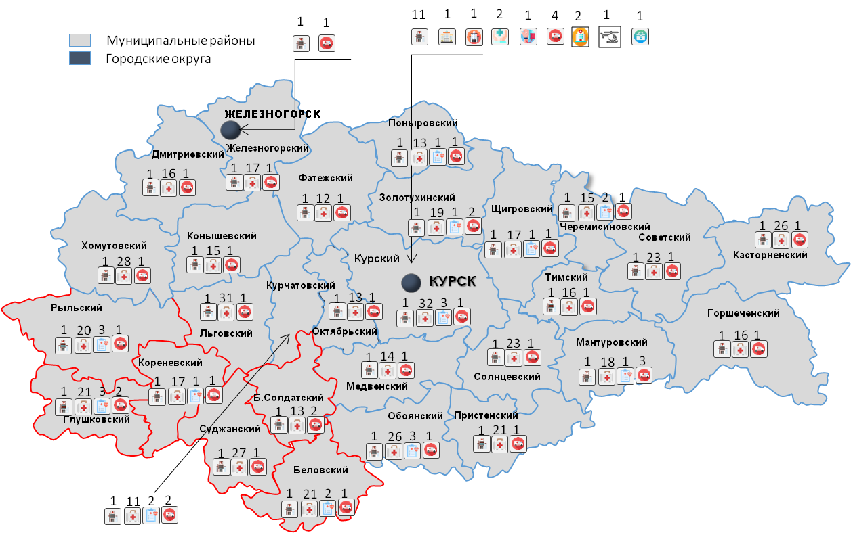
Целевая модель:
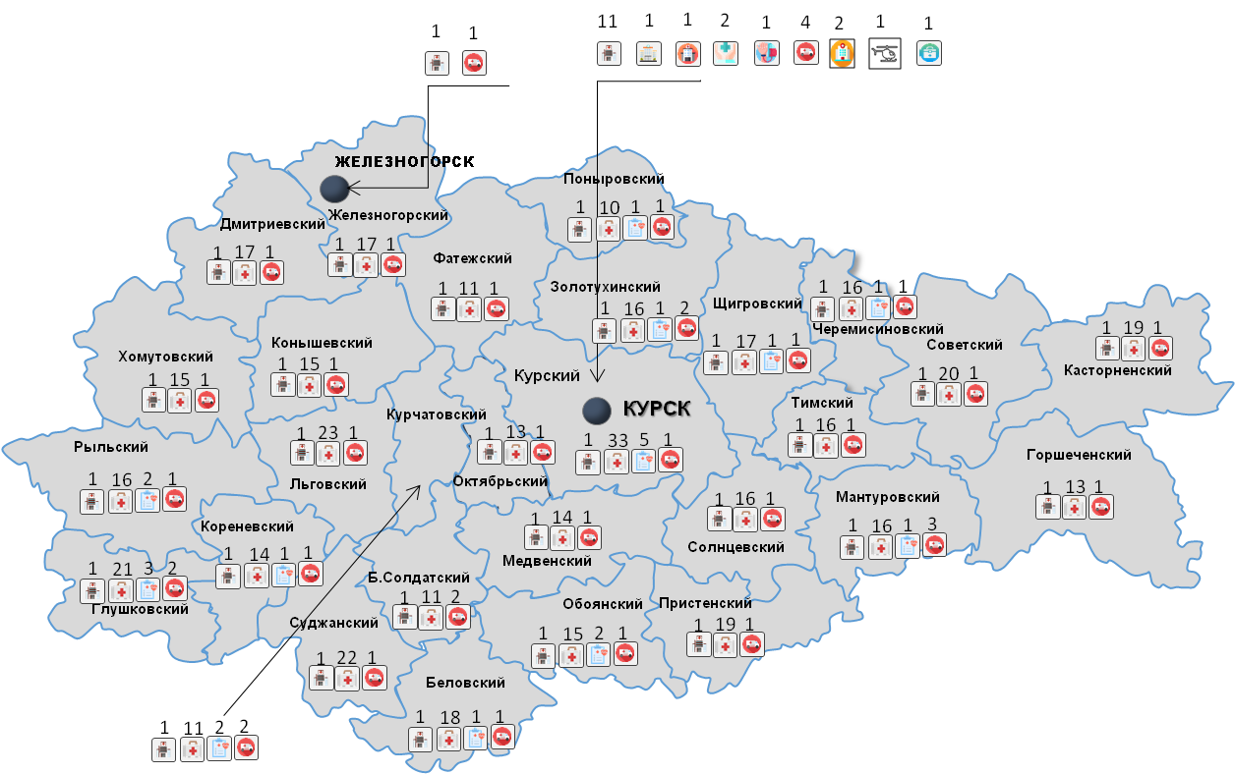

- Кадровое обеспечение (см. Таблица 8).
Таблица 8.
 | 2020 | 2021 | 2022 | 2023 | 2020 | 2021 | 2022 | 2023
 | Врачебный персонал |  |  |  | Средний медицинский персонал
Всего, человек | 5778 | 5722 | 5554 | 5678 | 12400 | 12206 | 11929 | 11444
на 10 000 человек населения | 51,5 | 52,9 | 53,1 | 52,1 | 112,8 | 111,8 | 110,6 | 107,3
из них работающие в организациях расположенных в сельской местности | 704 | 716 | 728 | 722 | 2471 | 2397 | 2320 | 2172
Численность населения на единицу | 194 | 189 | 188 | 192 | 89 | 89 | 90 | 93

Укомплектованность кадрами на конец года (см. Таблица 9).
Таблица 9.
 | 2020 | 2021 | 2022 | 2023 | 2020 | 2021 | 2022 | 2023
 | Врачебный персонал |  |  |  | Средний медицинский персонал
Все медицинские организации | 70,1 | 71,2 | 82,2 | 85,5 | 75,1 | 73,3 | 80,9 | 84,2
из них:
больничные организации | 71,8 | 70,8 | 84,6 | 87,8 | 76,4 | 73,5 | 84,8 | 87,5
станции скорой медицинской помощи | 44,8 | 46,0 | 47,1 | 51,8 | 81,7 | 66,8 | 61,0 | 63,7
станции переливания крови | 49,2 | 54,9 | 58,0 | 91,8 | 75,6 | 71,3 | 72,6 | 92,2
стоматологические поликлиники | 76,2 | 90,3 | 95,5 | 97,5 | 84,8 | 83,4 | 90,8 | 95,4
психиатрические, психоневрологиечские, наркологические больницы | 81,6 | 90,2 | 84,3 | 85,3 | 69,6 | 64,9 | 63,3 | 76,3
диспансеры | 76,9 | 84,1 | 91,3 | 85,4 | 80,3 | 75,6 | 84,5 | 86,4
амбулаторно-поликлинические организации | 79,1 | 82,8 | 86,7 | 93,5 | 73,2 | 78,7 | 80,7 | 85,8
дома ребенка | 87,1 | 84,3 | 91,0 | 86,6 | 94,2 | 89,4 | 91,5 | 92,9

Обеспеченность населения медицинскими кадрами оптимальна, однако укомплектованность кадрами по ряду направлений, особенно скорая медицинская помощь низкая.
Для обеспечения доступности медицинской помощи населению региона, в рамках информатизации наряду с существующей федеральной телемедицинской системой была создана региональная телемедицинская система (РТМС) в 2022году с целью проведения консультаций «врач-врач», «врач-пациент». 100% медицинских организаций, подведомственных министерству здравоохранения Курской области подключены к РТМС.
- Характеристика службы скорой медицинской помощи и территориального центра медицины катастроф.
  - Служба скорой медицинской помощи Курской области
Скорая медицинская помощь оказывается населению Курской области одним юридическим лицом - ОБУЗ «Курская областная станция скорой медицинской помощи». 15.12.2022 г. было завершено поэтапное (2020г., 2022г.) объединение Курской городской станции скорой медицинской помощи и отделений СМП ЦРБ Курской области и Железногорской городской больницы, после чего в феврале 2023г. организация была переименована в ОБУЗ «Курская областная станция скорой медицинской помощи».
ОБУЗ «Курская областная станция скорой медицинской помощи» включает в себя 3 подстанции СМП и 1 пост в соответствующих административных округах г. Курска, 27 подстанций СМП и 8 постов в 28 районах Курской области и в г. Железногорске. Подразделения располагаются в центральных населенных пунктах районов Курской области на базе ЦРБ и на базе ОБУЗ «Железногорской городской больницы».
Структура ОБУЗ «КОССМП» представлена следующими профилями выездных бригад:
- специализированные выездные бригады СМП «Анестезиология и реаниматология» -10;
- специализированная психиатрическая выездная бригада СМП - 1;
- специализированная педиатрическая выездная бригада СМП - 4;
- общепрофильные врачебные и фельдшерские выездные бригады.
С 2020 все подразделения функционируют в единой информационной системе управления «Скорая медицинская помощь» ICL г.Казань. Информационная система интегрирована с системами геопозиционирования «Сирена 03», «112». Все бригады СМП обеспечены автоматизированным рабочим местом (планшетный компьютер).
В 2023г. – введен в эксплуатацию единый контакт-центр по приёму вызовов СМП из всех районов Курской области и их назначение бригадам. Единая диспетчерская по приёму вызовов СМП расположена в здании, относящемся к 1-й категории по надежности электроснабжения, имеется автономный электрогенератор.
В 2023г. - выполнена интеграция АСУ «Скорая помощь» с единой медицинской информационной системой Курской области с единой медицинской информационной системой Курской области. Реализована передача активных вызовов в поликлинику с автоматизированного рабочего места бригады СМП (планшетный компьютер). Бригада при следовании на вызов получает информацию из амбулаторной карты пациента (имеющиеся заболевания, аллергоанамнез). Реализован обмен информацией между бригадой СМП и медицинской организацией с передачей информации о госпитализации и окончательной диагнозе пациента при выписке.
Все выездные бригады СМП оснащены комплексами по регистрации, передаче и дистанционному анализу ЭКГ «Кардиометр» с выдачей синдромального заключения.
В апреле 2023 г. реализован сервис приема вызовов из мобильного приложения посредством сервиса ЕСИА (Госуслуги).
Внедрены персональные нагрудные видеорегистраторы для улучшения качества оказания скорой медицинской помощи и наиболее объективного разрешения конфликтных ситуаций.
Все выездные бригады Курской области, региональный сосудистый центр ОБУЗ «Курская областная многопрофильная клиническая больница», первичные сосудистые отделения, администрация ОБУЗ «КОССМП» обеспечены корпоративной мобильной телефонной связью. В г. Курске все бригады радиофицированы.
Всего автомобилей СМП 197 единиц. Доля (%) автомобилей скорой медицинской помощи старше 5 лет из общего числа автомобилей скорой медицинской помощи – 20,3%.
На каждой районной подстанции скорой медицинской помощи и в г.Железногорске предусмотрены подменные автомобили СМП в количестве не менее двух.
Персонал выездных бригад СМП оснащен индивидуальными средствами бронезащиты (бронежилеты, каски).
В ряде районов и, в первую очередь, среди 6 приграничных, увеличено количество выездных бригад (Беловский, Глушковский, Солнцевский районы).
Для ускорения возврата бригад СМП в район постоянного базирования при выполнении медэвакуации пострадавших осуществляется этапная медицинская эвакуация (метод «Рандеву») бригадами смежных районов или городскими бригадами.
При необходимости в приграничный район могут быть направлены районные бригады СМП (из соседних районов), включая - городские бригады СМП, в т.ч. специализированные бригады «Анестезиология и реаниматология» СМП.
Основные показатели деятельности службы скорой медицинской помощи Курской области за 2021 г.-2023 г. (см. Таблица 10).
Таблица 10.
 | 2021 | 2022 | 2023
Общее количество вызовов скорой медицинской помощи, выполненных выездными бригадами скорой медицинской помощи | 391912 | 356067 | 340858
Доля вызовов скорой медицинской помощи в экстренной форме, выполненных выездными бригадами скорой медицинской помощи | 64,5% | 52,5% | 52,3%
Доля вызовов скорой медицинской помощи в неотложной форме, выполненных выездными бригадами скорой медицинской помощи | 35,5% | 47,5% | 47,7%
Доля вызовов скорой медицинской помощи со временем доезда выездной бригады СМП до пациента менее 20 мин из общего кол-ва вызовов СМП, выполненных выездными бригадами СМП. | 83,3% | 88,3% | 93,0%
Доля автомобилей скорой медицинской помощи со сроком эксплуатации более 5 лет | 12,3% | 10,2% | 5,7%
Доля пациентов с ОКС с подъемом сегмента ST, получивших тромболитическую терапию при оказании скорой медицинской помощи вне мед.организации, из общего числа пациентов с ОКС с подъемом сегмента ST,нуждающихся в проведении тромболитической терапии при оказании СМП. | 41,3% | 42,3% | 53,3%
Доля пациентов с ОКС и с ОНМК, доставленных выездными бригадами скорой медицинской помощи в ПСО и РСЦ, из общего числа пациентов с ОКС и ОНМК, которым была оказана СМП вне мед. организации выездными бригадами СМП. | 76,4% | 83,0% | 84,7%
Доля пациентов, эвакуированных по медицинским показаниям в первые сутки с момента поступления из медицинских организаций, где отсутствует возможность оказания необходимой экстренной медицинской помощи, в медицинские организации 2-го и 3-го уровня в рамках трехуровневой системы здравоохранения | - | - | -
Доля вызовов (обращений) для оказания медицинской помощи в неотложной форме, переданных из станций (отделений) скорой медицинской помощи для исполнения в медицинские организации, оказывающие первичную медико-санитарную помощь | – | - | -
Доля станций (отделений) скорой медицинской помощи, оснащенных медицинскими информационными системами, обеспечивающими автоматизацию работы станций (отделений) скорой медицинской помощи | 100% | 100% | 100%
Краткая характеристика медицинских информационных систем обеспечивающих автоматизацию работы станций(отделений) СМП, включая названия, версии и т.д. | АСУ «Скорая медицинская помощь» ООО «Айсиэл» г. Казань | АСУ «Скорая медицинская помощь» ООО «Айсиэл» г. Казань | АСУ «Скорая медицинская помощь» ООО «Айсиэл» г.Казань
Показатель смертности населения вследствие ДТП ( на 100 тыс. населения) | 9,2 | 7,5 | 10,6
Общее число погибших вследствие ДТП | 101 | 81 | 109
Доля пострадавших вследствие ДТП, доставленных выездными бригадами скорой медицинской помощи в стационары, где сформированы травмоцентры 1 и 2 уровня, из общего числа пострадавших вследствие ДТП, доставленных выездными бригадами СМП в стационары, где сформирорваны травмоцентры и где не сформирорваны травмоцентры. | 78,2 | 71,1 | 83,1
Доля вызовов скорой медицинской помощи со временем доезда выездной бригады СМП до места ДТП менее 20 мин из общего количества вызовов СМП на место ДТП, выполненных выездными бригадами СМП. | 96,1 | 98,3 | 99,3
  - Характеристика ТЦМК.
Сотрудники ТЦМК оказывают скорую, в том числе скорую специализированную медицинскую помощь по 17 специальностям. Медицинская помощь оказывается круглосуточно, обеспеченность врачами-специалистами – 70%.
Для осуществления медицинской эвакуации пациентов и транспортировки врачей для оказания медицинской помощи в ТЦМК имеется 14 единиц медико-санитарного транспорта, из них 10 автомобилей скорой медицинской помощи класс «С» и 4 – класс «В».
С 2020 г. отделение экстренной и плановой консультативной помощи осуществляет медицинскую эвакуацию пациентов при помощи авиатранспорта (вертолет Ансат) в рамках реализации федерального проекта «Развитие системы оказания первичной медико-санитарной помощи».
В отделении сформированы круглосуточные авиамедицинские бригады, в составе которых прошли обучение 27 врачей и 17 медицинских сестер – анестезистов по программе усовершенствования «Санитарно – авиационная эвакуация».
В сентябре 2020 г. введена в эксплуатацию взлетно-посадочная площадка с ночным стартом на территории ОБУЗ «КОМКБ» (см. Таблица 11).

Таблица 11.
год | Целе-вой пока-затель | Число вылетов | Число эвакуированных пациентов |  |  | Общий налет часов
год | Целе-вой пока-затель | Число вылетов | всего | в том числе детей | в том числе детей до 1 года | Общий налет часов
2020 | 51 | 54 | 54 | 11 | 1 | 100
2021 | 57 | 144 (из них 30 за пределы региона) | 144 | 104 | 40 | 359,8
2022 | 63 | 114 (из них 19 за пределы региона) | 114 | 28 | 5 | 243,57
2023 | 69 | 165 (из них 29 за пределы региона) | 179 | 36 | 12 | 376,9
2024 | 75 | 192 (из них 66 за пределы региона) | 216 | 35 | 9 | 476,73

В настоящее время во всех районных медицинских организациях определены точки подлета, 5 из которых на территории медицинских организаций. Время доезда до точек подлета не превышает 10 минут. Во всех районных больницах, в составе которых имеется первичные сосудистые отделения (ПСО) проводятся проектные работы по постройке вертолетных площадок с ночным стартом. Имеющаяся в составе ОБУЗ «КОМКБ» вертолетная площадка располагается в центре «кластера областных учреждений здравоохранения», что позволяет эвакуировать пациентов с меньшими рисками.
Целевая модель:
Касторненский
Золотухинский
Железногорский
Фатежский
Поныровский
Щигровский
Черемисиновский
Советский
Горшеченский
Мантуровский
Пристенский
Солнцевский
Тимский
Обоянский
Медвенский
Беловский
Суджанский
Б.Солдатский
Курчатовский
Льговский
Кореневский
Глушковский
Рыльский
Хомутовский
Конышевский
Дмитриевский
ЖЕЛЕЗНОГОРСК
КУРЧАТОВ
КУРСК
Курский
Октябрьский
 | вертолетная площадка функционирует |  | предполагается строительство вертолетной площадки
Применение санитарной авиации на территории Курской области позволило:
- сократить время прибытия специализированной помощи к пациенту
- сократить время медицинской эвакуации
- расширить возможности межбольничных эвакуаций
- создает предпосылки для значительного снижения показателей летальности для разных категорий пациентов, в том числе детей.
С 2022г. ТЦМК и СМП функционируют в единой информационной системе управления «Скорая медицинская помощь» ICL г.Казань. Информационная система интегрирована с системами геопозиционирования «Сирена 03», «112». В 2023г. - выполнена интеграция АСУ «Скорая помощь» с единой медицинской информационной системой Курской области. Бригада при следовании на вызов получает информацию из персональной медицинской карты пациента (имеющиеся заболевания, аллергоанамнез). Реализован обмен информацией между бригадой и медицинской организацией с передачей информации о госпитализации и окончательной диагнозе пациента при выписке.
Показатели работы отделения экстренной и плановой консультативной помощи ТЦМК ОБУЗ «КОМКБ» ( см. Таблица 12).
Таблица 12.
 | 2020 | 2021 | 2022 | 2023 | 2024 (с 01.01 по 14.12)
Количество обслуженных вызовов всего:  автомобильным транспортом  санитарной авиацией  с использованием телемедицинских технологий | 4119 | 4486 | 7431 | 8622 | 8399
 | 3980 | 4241 | 7119 | 7331 | 6941
 | 54 | 166 | 118 | 184 | 219
 | 85 | 79 | 194 | 1107 | 1239
Количество обслуженных вызовов к пациентам, пострадавшим в ДТП | 118 | 119 | 149 | 126 | 71
Число пациентов, которым оказана помощь:  городских жителей  сельских жителей | 4034 | 4408 | 7237 | 5925 | 5589
 | 1922 | 2113 | 2988 | 3581 | 3561
 | 2112 | 2295 | 4249 | 2344 | 2028
Выполнено оперативных вмешательств | 814 | 474 | 569 | 644 | 487
Проведено анестезиологических пособий | 172 | 181 | 64 | 81 | 80
Выполнено постановок ЦВК | 32 | 20 | 30 | 73 | 37
Выполнено эндоскопических исследований | 147 | 239 | 256 | 328 | 558
Выполнено медицинских эвакуаций всего:  автомобильным транспортом  санитарной авиацией | 371 | 439 | 1721 | 1278 | 1130
 | 317 | 299 | 1610 | 1099 | 913
 | 54 | 140 | 111 | 179 | 217
Выполнено медицинских эвакуаций детей:  автомобильным транспортом  санитарной авиацией | 120 | 159 | 178 | 205 | 156
 | 110 | 120 | 150 | 169 | 121
 | 10 | 39 | 28 | 36 | 35
Выполнено медицинских эвакуаций за пределы региона | 99 | 104 | 153 | 246 | 287
из них детей | 47 | 62 | 86 | 114 | 94
Доставка компонентов крови | 64 | 167 | 289 | 840 | 701
В 2023 году произведена реорганизации путем присоединения ТЦМК и ОБУЗ «Курская областная многопрофильная клиническая больница». Структура ТЦМК:
- оперативно-диспетчерский отдел
- отделение экстренной и плановой консультативной помощи (санитарная авиация) – сотрудники оказывают скорую, в том числе скорую специализированную, медицинскую помощь населению (в том числе детям) региона по 18 профилям
- дистанционный консультативный центр
- учебно-методический отдел
указанная структура позволила решить некоторые «проблемные» вопросы в регионе
- единая диспетчерская позволяет оперативно оценить обстановку и направить при необходимости мультидисциплинарную бригаду
- динамическое наблюдение пациентов, находящихся в жизнеугрожающем состоянии, в медицинских организациях региона с использованием телемедицинских технологий
- оптимизация маршрутизации пациентов с учетом «возможностей» медицинской организации и наличия свободного коечного фонда.

6. Система оказания помощи пострадавшим в ДТП.
На территории Курской области зарегистрировано 15 очагов аварийности – 8 в г. Курске, 3 – в Курском районе, в Черемисиновском, Октябрьском и Железногорском по 1.
Потенциально аварийно-опасных мест – 43:
- г. Курск – 26
- Курский и Железногорский районы – по 4
- Фатежский – 3
- Курчатовский, Дмитриевский, Октябрьский, Щигровский, Советский и Касторенский - по 1.
Таблица 13.
 | Количество ДТП |  |  | Количество пострадавших |  |  | Количество погибших
 | 2019 | 2023 | 2024 | 2019 | 2023 | 2024 | 2019 | 2023 | 2024
Всего ДТП | 9996 | 8584 | 9304
ДТП с пострадавшими | 1497 | 965 | 1077 | 1950 | 1220 | 1392 | 183 | 132 | 131
ДТП со смертельным исходом | 151 | 111 | 120
ДТП с участием детей | 201 | 119 | 149 | 217 | 128 | 172 | 4 | 3 | 2
ДТП с участием детей со смертельным исходом | 4 | 2 | 2 |  |  |  | 4 | 3 | 2

Таблица 14.
 | 2023 | 2024 | 2023 | 2024 | 2023 | 2024
 | Количество ДТП |  | Количество погибших |  | Количество пострадавших
Курская область | 965 | 1077 | 132 | 131 | 1220 | 1392
Б. Солдатский | 6 | 7 | 1 | 3 | 5 | 9
Беловский | 8 | 8 | 3 | 2 | 6 | 6
Глушковский | 18 | 8 | 7 | 0 | 19 | 10
Горшеченский | 15 | 12 | 7 | 6 | 14 | 7
Дмитриевский | 5 | 12 | 0 | 0 | 7 | 27
Железногорский | 97 | 87 | 7 | 6 | 120 | 117
Золотухинский | 22 | 22 | 3 | 2 | 24 | 25
Касторенский | 5 | 13 | 1 | 2 | 5 | 13
Конышевский | 6 | 9 | 1 | 3 | 8 | 11
Кореневский | 15 | 8 | 3 | 2 | 24 | 6
Курск | 352 | 422 | 12 | 20 | 452 | 554
Курский | 80 | 123 | 26 | 20 | 101 | 163
Курчатовский | 57 | 40 | 6 | 4 | 64 | 53
Льговский | 20 | 21 | 5 | 2 | 20 | 26
Мантуровский | 10 | 15 | 1 | 3 | 14 | 14
Медвенский | 23 | 17 | 6 | 4 | 39 | 27
Обоянский | 21 | 29 | 6 | 5 | 22 | 47
Октябрьский | 35 | 41 | 5 | 11 | 50 | 47
Поныровский | 2 | 7 | 2 | 0 | 1 | 9
Пристенский | 8 | 9 | 1 | 1 | 14 | 13
Рыльский | 27 | 25 | 3 | 3 | 32 | 32
Советский | 13 | 29 | 7 | 2 | 13 | 42
Солнцевский | 8 | 12 | 0 | 2 | 13 | 15
Суджанский | 16 | 17 | 0 | 3 | 21 | 19
Тимский | 15 | 12 | 2 | 2 | 17 | 22
Фатежский | 33 | 29 | 9 | 16 | 51 | 30
Хомутовский | 5 | 6 | 1 | 2 | 5 | 5
Черемисиновский | 8 | 12 | 1 | 2 | 7 | 14
Щигровский | 35 | 25 | 6 | 3 | 52 | 29

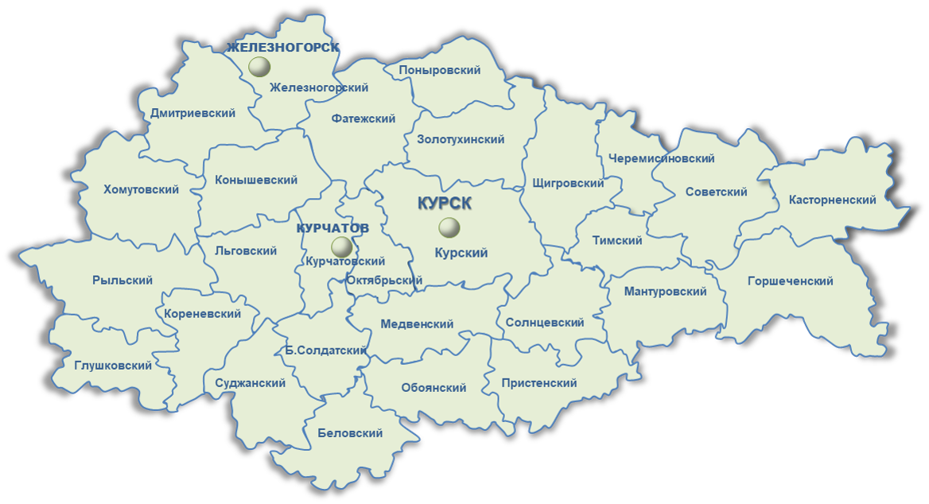
Хирургические стационарные отделения – травмоцентры 3 уровня
Травмоцентры 2 уровня (ОБУЗ «КГКБ №3», ОБУЗ «ОДКБ», ОБУЗ «Офтальмологическая клиническая больница», ОБУЗ «Железногорская городская больница», ОБУЗ «Фатежская ЦРБ», ОБУЗ «Рыльская ЦРБ», ОБУЗ «Советская ЦРБ»
Травмоцентр 1 уровня (ОУЗ «КОМКБ»)

7. Система оказания помощи пациентам с сосудистыми катастрофами
В Курской области функционирует 5 первичных сосудистых отделения для пациентов с ОНМК и 3 первичных сосудистых отделения для пациентов с ОКС и 2 региональных сосудистых центра в городе Курск.
8. Система оказания медицинской помощи детскому населению (см. Таблица 15).
Таблица 15.
I | Детские поликлинические отделения ЦРБ.  Отделения круглосуточного пребывания – 11 ЦРБ – 76 коек.  Койки дневного пребывания - 10 ЦРБ - 47 коек
II | Курская городская детская поликлиника, детские поликлинические отделения: КГБ №1, 3, 6,  Отделения круглосуточного пребывания: ОБУЗ «КГКБ №3» - 40 коек,  ОБУЗ «Железногорская ГБ» -10 коек, г. Курчатов – 15 коек.  Коек дневного пребывания -г. Железногорск-18, г. Курчатов – 5
III | ОБУЗ «Курская областная детская клиническая больница»;  Офтальмологическая клиническая больница (офтальмология), ОПЦ (неонатология), КОМКБ (нейрохирургия, лор, ЧЛХ),  КОНКЦ им. Г.Е.Островерхова (детская онкология),  ОКИБ им. Н.А.Семашко (инфекционные болезни).

9. Система оказания помощи беременным, роженицам и новорожденным
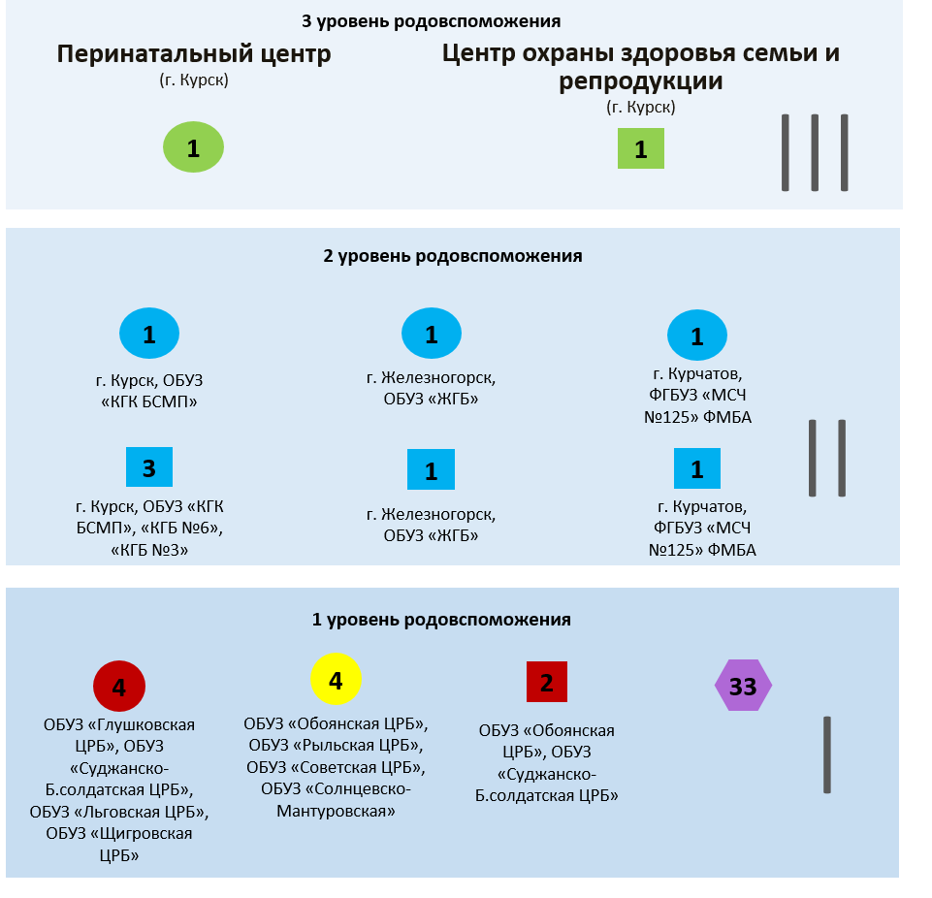
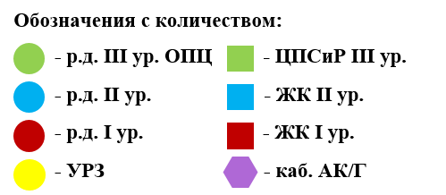
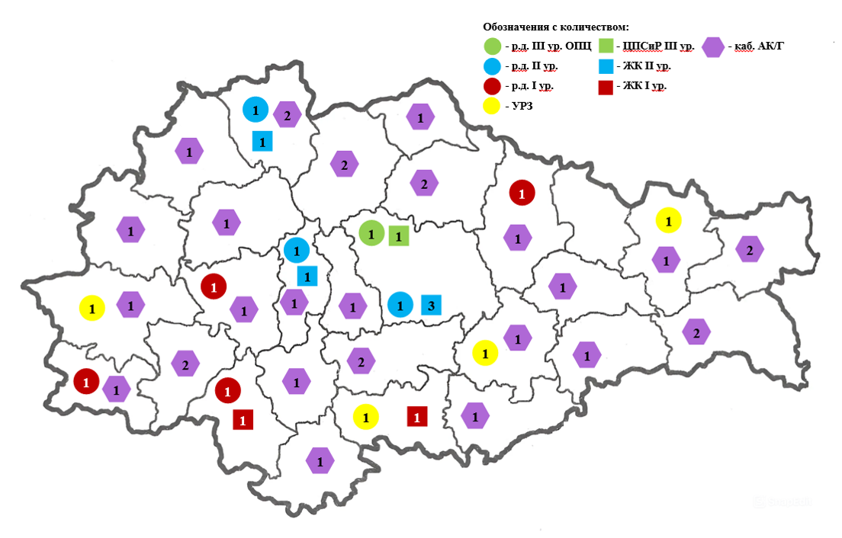
10. Система оказания помощи пациентам с инфекционными заболеваниями
На сегодняшний день показатель обеспеченности инфекционными койками на 10 тыс. населения составляет 2,9; коечный фонд инфекционной службы представлен следующим образом:
- инфекционная помощь в амбулаторных условиях - 17 кабинетов инфекционных заболеваний (КИЗ), из них 3 детских, 6 взрослых, 8 смешанных.
- инфекционная помощь в стационарных условиях:
- Специализированный инфекционный стационар ОБУЗ «Областная клиническая инфекционная больница им. Н. А. Семашко» - 200 коек (70 взрослых, 130 – детских).
- Инфекционный корпус ОБУЗ КОКМБ» - 60 коек – временно перепрофилирован в ЦЕНТР СОЧЕТАННОЙ ТРАВМЫ
- Инфекционное отделение ОБУЗ «Городская больниц г. Железногорск» на 15 коек (5 взрослые, 10 детские);
- Инфекционное отделение ОБУЗ «Рыльская ЦРБ» на 10 коек (смешанный прием) – временно не работает;
- Инфекционное отделение ОБУЗ «Тимская ЦРБ» на 5 коек (смешанный прием).
- ФГБУЗ МСЧ №125 ФМБА России г. Курчатов – 20 коек (10 дети, 10 взрослые).
Профиль коек см. Таблица 16.
Таблица 16.
Профиль коек | Число коек  (факт на 01.01.24) | Число коек (целевое) | Отклонение  (дефицит/профицит)
инфекционные взрослые и смешанные | 160 | 240 | -80
инфекционные детские | 150 | 170 | -20
ВСЕГО | 310 | 410 | -100
Мероприятия для достижения целевой модели:
- Совершенствование амбулаторной помощи - открытие КИЗ на базе 13 центральных районных больниц
- Оптимизация кадров – в ЦРБ сформировать перечень врачей-специалистов (терапия), для первичной переподготовки по профилю «инфекционные болезни» и ввести в штат в порядке внутреннего совместительства
- Оптимизация коечного фонда – создание межрайонных инфекционных отделений на 30 коек в ОБУЗ «Рыльская ЦРБ», ОБУЗ «Тимская ЦРБ», ОБУЗ «Обоянская ЦРБ», ФГБУЗ МСЧ №125 ФМБА России г. Курчатов и на 40 коек ОБУЗ «Городская больниц г. Железногорск», соответствующая коррекция схемы маршрутизации
Фактическая модель:

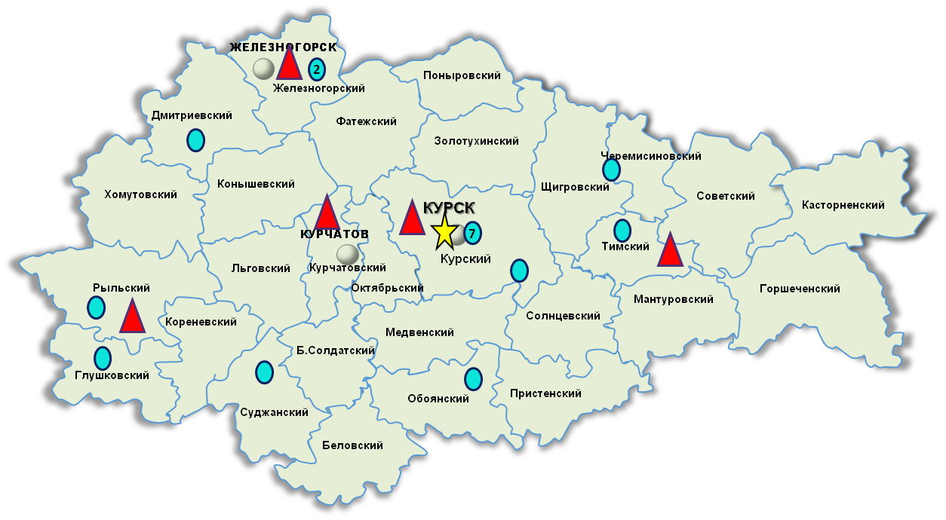
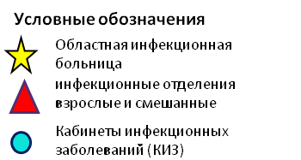
Целевая модель:
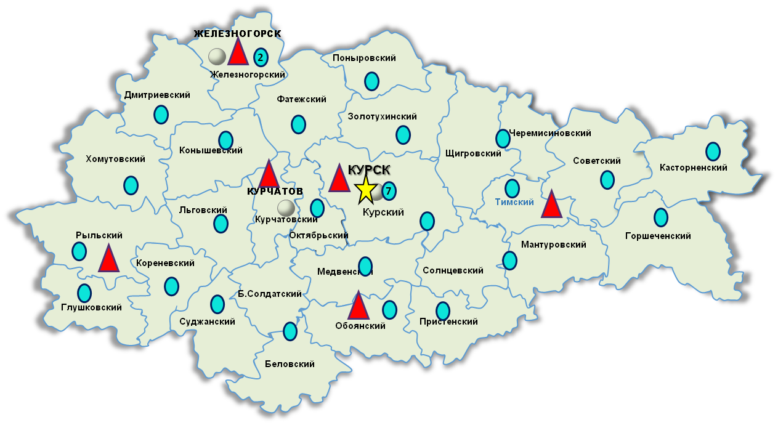
Специалисты ОБУЗ «Областная клиническая инфекционная больница им. Н. А. Семашко» наладили работу по проведению консультаций с применением телемедицинских технологий в круглосуточном режиме.
- Цели, задачи и приоритетные направления реализации стратегии.
В Курской области в 2020 году разработана, утверждена и реализуется стратегия развития санитарной авиации в Курской области, которая включает комплекс мероприятий до 2030 года, направленный на повышение доступности скорой, в том числе скорой специализированной, медицинской помощи в регионе с использованием воздушных судов гражданской авиации для осуществления санитарно-авиационных эвакуаций пациентов, нуждающихся в оказании специализированной, в том числе высокотехнологичной, медицинской помощи в медицинских организациях второго и третьего уровня. Реализация мероприятия позволяет обеспечить возможность быстрой транспортировки тяжелобольных пациентов в областные больницы и федеральные медицинские организации в целях оказания не менее чем 1350 пациентам медицинской помощи в необходимом объеме.
В Курской области разработан, утвержден и актуализирован порядок маршрутизации пациентов в соответствии с трехуровневой системой оказания медицинской помощи на территории Курской области на основании порядков оказания медицинской помощи с учетом клинических рекомендаций и обеспечения территориально й доступности медицинской помощи.
В Курской области в 2022 году в рамках создания единой государственной информационной системы здравоохранения (ЕГИСЗ) Курской области приобретена и внедрена подсистема «Телемедицинские консультации»
Задачи:
- создание современной инфраструктуры приемных отделений с использованием модульных конструкций для оказания экстренной медицинской помощи больным с жизнеугрожающими состояниями (новое строительство с использованием модульных конструкций)
- доступность 100% пациентов медицинской помощи, оказываемой в экстренной форме.
- дооснащение (оснащение) приемных отделений медицинскими изделиями в соответствии с порядками оказания медицинской помощи
- увеличение доли медицинских организаций (структурных подразделений) от общего количества медицинских организаций (структурных подразделений), внедривших не менее 9 утвержденных лучших практик организации процессов
- строительство вертолетных площадок на территории медицинских организаций
- ежегодное обновление 20% автопарка СМП, учитывая нормативный срок эксплуатации автомобилей СМП 5 лет
- кадровая политика:
- привлечение на должности среднего медицинского персонала выездных бригад СМП и на должности врачей выездных бригад студентов старших курсов и ординаторов Курского государственного медицинского университета;
- рассмотреть возможность целевого набора для последующего трудоустройства в службу СМП абитуриентов Курского базового медицинского колледжа.
- целевой приём в ординатуру по специальности «Врач скорой медицинской помощи»
Ожидаемые результаты:
- повышение доступности медицинской помощи, оказываемой в экстренной форме
- увеличение числа пациентов, эвакуированных с использованием санитарной авиации для оказания медицинской помощи в экстренной и неотложной формах
- снижение показателя «досуточная летальность»
- увеличение ожидаемой продолжительности жизни при рождении
- снижение смертности населения Курской области.

